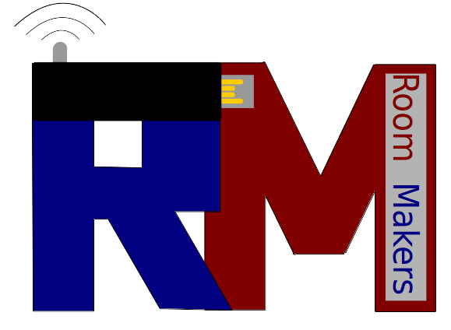
ROOM MAKERS
Jordi Valentín Vidal
Daniel Arias López

Índice
Descripción general del proyecto 3
Descripción detallada del proyecto 3
Planos 4
Plano físico 4
Plano lógico 5
Configuración de los equipos 6
Software 6
Características hardware 6
PCs 6
Servidor 7
Monitor 7
Disco duro extraíble 7
Particiones 8
PCs 8
Servidor 8
Disco duro externo 8
Ventajas e inconvenientes 9
Ventajas 9
Inconvenientes 9
Seguridad del sistema 9
Copias de seguridad 9
Usuarios y permisos 9
Presupuesto escogido 11

Descripción general del proyecto
Empresa: RoomMakers, Telf: 665 02 98 31
Cliente: Generalitat de Catalunya
El proyecto consiste en la instalación y mantenimiento informático de una sala totalmente equipada para el uso total de las necesidades creadas por diferentes tipos de emergencias.

Las instalaciones estarán divididas de la siguiente manera:
- Servidor (x2 Servidores, x2 Rack, x1 Disco duro externo, x1 Monitor, x1 Ratón y teclado)
- Despacho (x1 Proyector, x1 Pantalla para proyector, x1 Impresora)
- Sala grande (x36PCs, x1 Proyector, x1Pantalla para proyector, x36 Monitores, x36 ratones y teclados x2 Impresoras)

Descripción detallada del proyecto
La Generalitat de Catalunya contrata a la empresa RoomMakers para la instalación y mantenimiento de una sala totalmente equipada para las necesidades que se les pueden presentar en una emergencia.
En este proyecto se precisa la creación de una pagina web que se realizará a través de el gestor de contenidos Wordpress.
La localización de este proyecto será en C/. Diputació, 355 Barcelona

Planos

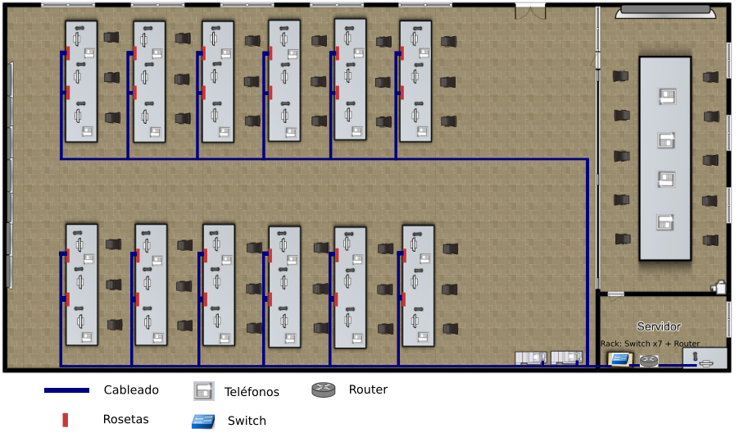
Plano físico

Plano lógico
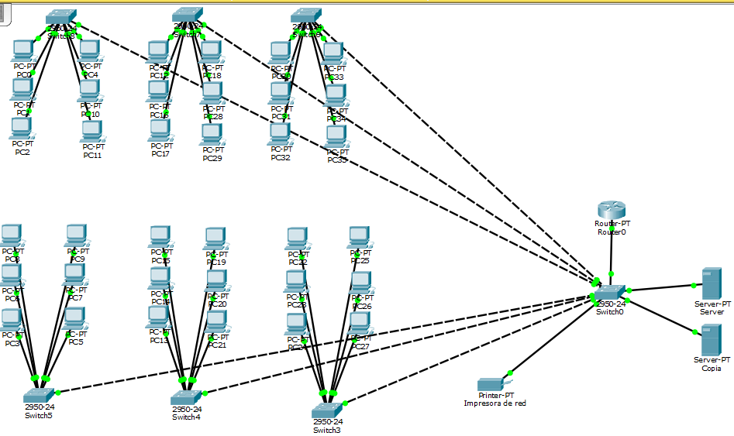

Configuración de los equipos

Software
El sistema operativo instalado en todos los PCs será Windows7 Profesional ya que es
el sistema más estable y cómodo para trabajar, además del aliciente de que nuestro cliente, la Generalitat de Catalunya, trabaja con sistemas Windows.

El sistema operativo para el servidor y su copia de seguridad será WindowsServer 2008 R2.

Sólo se habilitarán las actualizaciones de seguridad, para obtener una mayor cantidad de parches y no molestar con errores en mitad del trabajo.
En cambio, las actualizaciones del sistema estarán programadas para que el usuario elija si instalarlas o no.

Características hardware

PCs
Hardware | Características
CPU | I5 – 3,0GHz 3MB
RAM | 4GB DDR3 ( 1 x 4GB ) SDIMM
HDD | 1 TB ( 7200 rpm )
Tarjeta de red | LAN 10/100/1000 ( Gigabit )
Arquitectura | 64 bits
Conexiones | 4x USB 2.0 / 1x VGA / 1x DVI / 1x TJ-45

Hemos elegido 64 bits en la arquitectura del sistema operativo porque así se aprovecha mucho más el rendimiento de la RAM en el ordenador, además del mejor funcionamiento de programas y aplicaciones dentro del sistema.

Incluye teclado y ratón.

Servidor
Hardware | Características
CPU | E3 1220V3 8MB 3,5MHz
RAM | 4GB DDR3 – SDRAM 1333MHz
HDD | 1 TB ( 7200 rpm )
Tarjeta de red | LAN 10/100/1000 ( Gigabit )
Arquitectura | 64 bits
Conexiones | 4x USB 2.0 / 2x USB 3.0 / 1x VGA / 2x RJ-45

Monitor
Hardware | Características
Tamaño | 18,5”
Compatibilidad | Windows y MAC
Interfaz | D-Sub

Disco duro extraíble
Hardware | Características
Tamaño | 4TB ( 7200 rpm )
Sistema de archivos | NTFS
Vel. Transferencia datos | 5000 Mbit/s
Interfaz | Usb 3.0

Particiones

PCs
Partición | Tamaño | Sistema Archivos
System ( Primaria ) | 150 GB | NTFS
DATOS ( Primaria ) | 450 GB | NTFS
Datos_Copia ( Primaria ) | 375 GB | NTFS
Espacio libre. | 25 GB

Los datos que se almacenarán en estos PCs serán las emergencias que han ocurrido, a modo de “base de datos”, además de un registro con los datos personales de los afectados por dichas emergencias.

Servidor
Partición | Tamaño | Sistema Archivos
System ( Primaria ) | 100 GB | NTFS
Datos_y_servicios ( Primaria ) | 500 GB | NTFS
Datos_Copia ( Primaria ) | 400 GB | NTFS

Disco duro externo
Partición | Tamaño | Sistema Archivos
Datos_Servidor ( Primaria ) | 2 TB | NTFS
Datos_PCEmpleados ( Primaria ) | 1 TB | NTFS
Registros | 500GB | NTFS
Configuraciones_y_programario ( Lógica ) | 500 GB | NTFS

Ventajas e inconvenientes

Ventajas
- Toda la Generalitat de Catalunya funciona con Windows, así que no habrá problemas de compatibilidades con otros equipos o servicios.
- La gestión y mantenimiento es mucho más fácil y cómoda para los usuarios.

Inconvenientes
- Se necesitan más recursos para hacer funcionar Windows que para otro sistema operativo.
- El precio de los presupuestos aumenta considerablemente por las licencias de dicho sistema.

Seguridad del sistema

Copias de seguridad
Haremos copias de seguridad periódicas en los Pcs de los usuarios del tipo diferencial :

- Las copias se harán una vez por semana, cada viernes a las 20:00h de forma automática.
- Las copias estarán en una partición dedicada de 1TB de capacidad.

Haremos 1 copia de seguridad del tipo total del servidor cada 3 meses :
- Se hará 1 copia de seguridad cada 3 meses.

Usuarios y permisos
El CIT del centro tendrá junto a nosotros permisos completos sobre todo el sistema.

El resto de usuarios (jefe, trabajadores…) tendrán permisos de lectura y ejecución sobre el usuario del sistema personal.
PCs
Habrán distintos usuarios creados en cada PC para cada tipo de cuerpo de emergencias (policia, bomberos, Forestales, prensa, etc.)

Servidor
Habrán dos usuarios.
- El usuario de nuestra empresa: Ebarcelona
Permisos:
-Totales sobre todos los sistemas
- El Admin. del sistema local: Admin
Permisos:
-Lectura y Ejecución sobre el servidor.
-Totales sobre los Pcs.

Presupuesto escogido
El cliente ha escogido el segundo presupuesto ja que es el que mejor se ajusta a la perfección al trabajo que se va a desempeñar en la sala, teniendo en cuenta los recursos de los que disponen y las necesidades que necesitan cubrir.

